Co budete potřebovat:
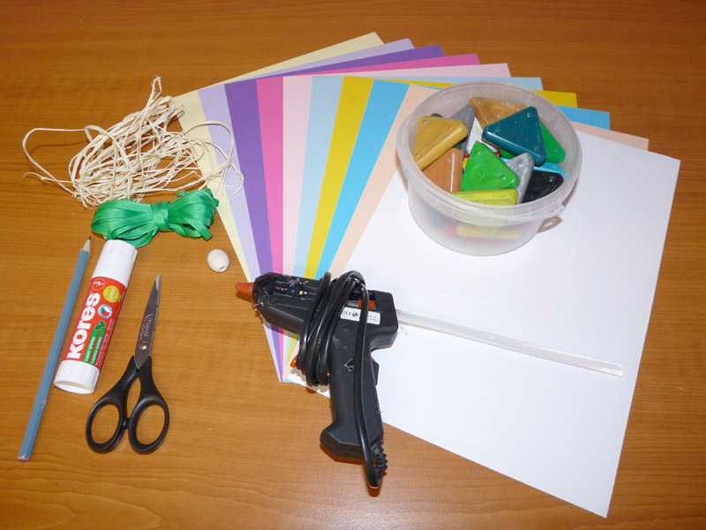
- barevné papíry
- (zelenou) stužku
- korálek
- lýko (případně kousek vlny)
- tužku, nůžky, lepidlo
- voskovky, fixy nebo pastelky
- případně tavnou lepící pistoli
Postup:
1. Nejprve si z barevných papírů vystřihněte různé tvary květů a motýlků. Pokud budete dekoraci zavěšovat do volného prostoru, stříhejte všechny motivy 2x, aby byla dekorace oboustranná.
2. Některé motivy si můžete připravit jen z bílého papíru a vybarvit voskovkami, fixami nebo výraznými pastelkami.
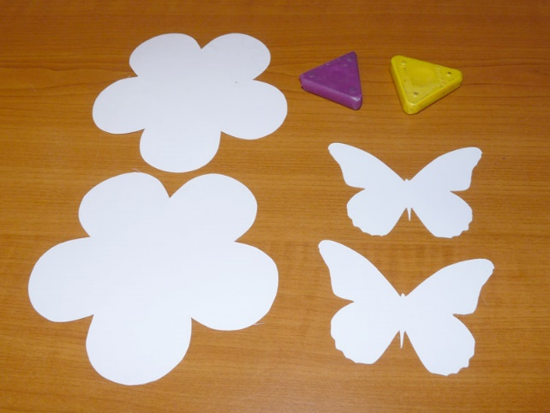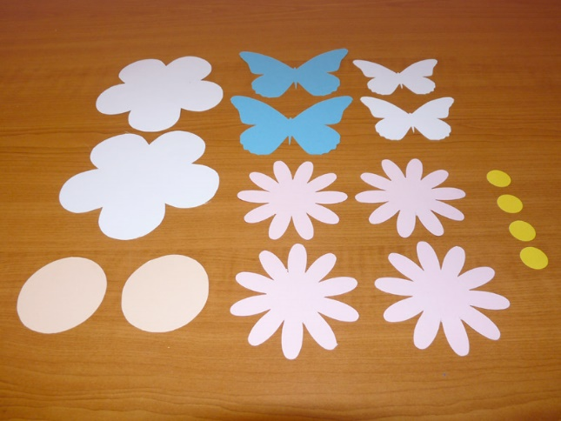
3. Z kousků lýka si vyrobte mašličky, které dekoraci pěkně ozdobí.
4. Lepidlem přilepte do kytiček kulaté středy a seřaďte si jednotlivé části za sebou tak, jak je chcete přilepit na stužku.
5. Ustřihněte si asi 1 m dlouhý kus stuhy a na konci udělejte očko na zavěšení.
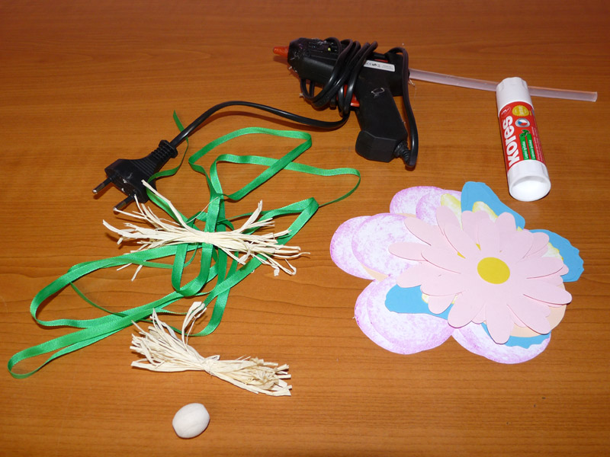
6. Všechny připravené vystříhané tvary přilepte na stužku, na konec navlečte větší korálek, aby byla dekorace zatížená a hotovou dekoraci můžeš pověsit.
